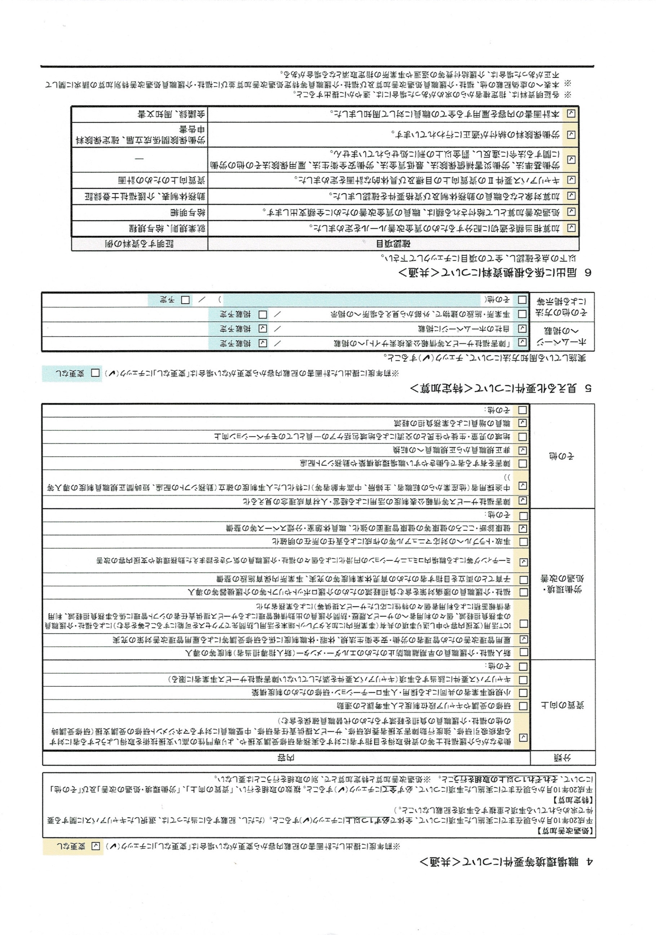

３ 見える化要件について

２ 職場環境等要件について